1 Иерархическая модель
Предметная область: Организационная структура предприятия.
Описание взаимоотношений объектов:
• Верхний уровень: Корпорация.
• Подуровни: Департаменты, Отделы.
• Нижний уровень: Сотрудники.
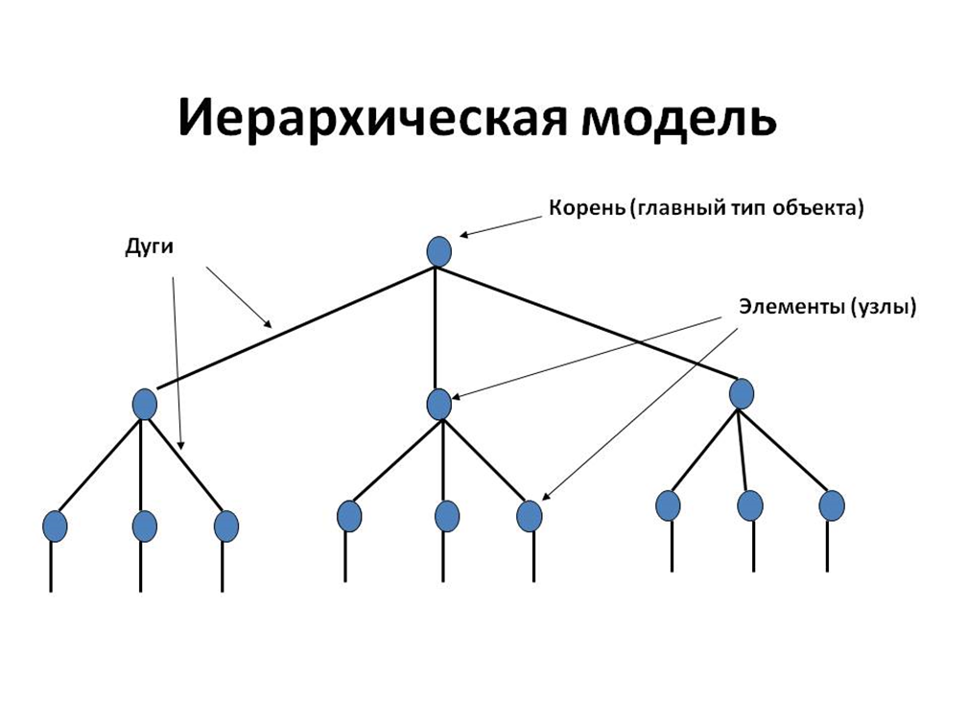

2 Сетевая модель
Предметная область: Управление проектами.
Описание взаимоотношений объектов:
• Узлы: Проекты.
• Связи: Задачи, Подзадачи.
• Конечные узлы: Исполнители.
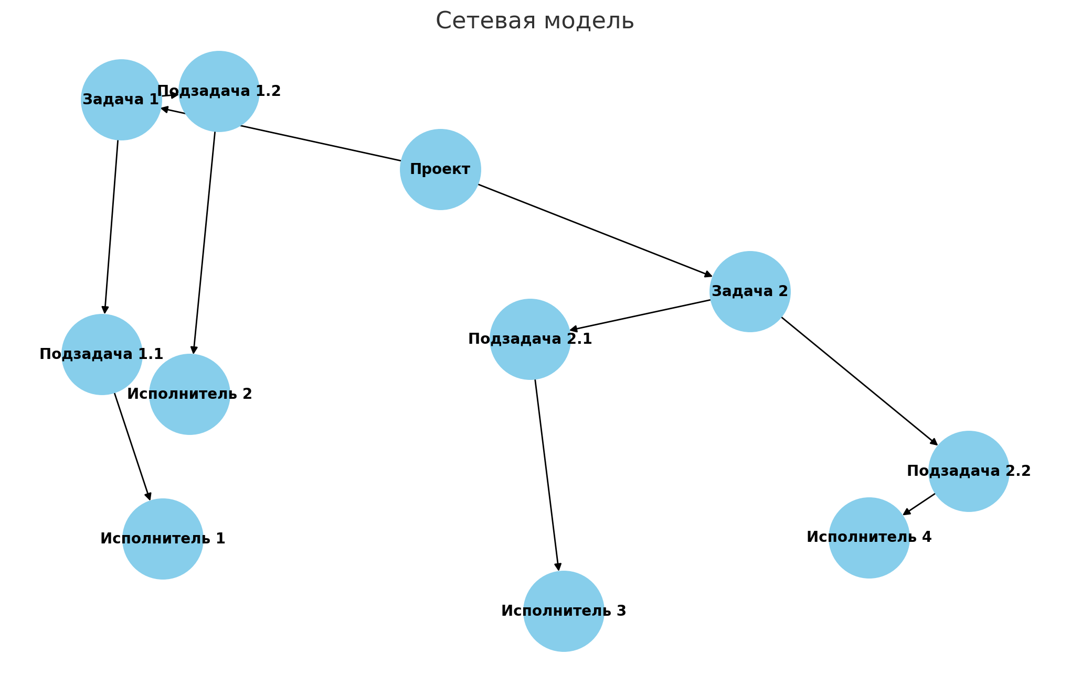
3 Реляционная модель
Предметная область: Управление клиентами.
Описание взаимоотношений объектов:
• Таблицы: Клиенты, Заказы.
• Поля: Имя, Адрес, Телефон.
• Связи: Клиенты и их Заказы.
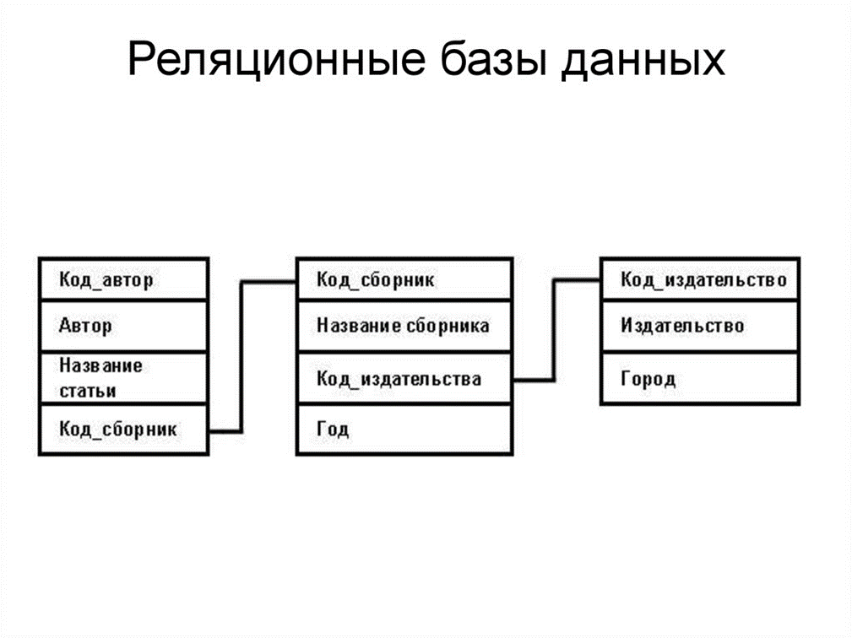

4 Сущность-связь
Предметная область: База данных студентов.
Описание взаимоотношений объектов:
• Сущности: Студенты, Курсы.
• Связи: Запись на курс.
• Атрибуты: Имя, Фамилия, Номер студенческого билета.
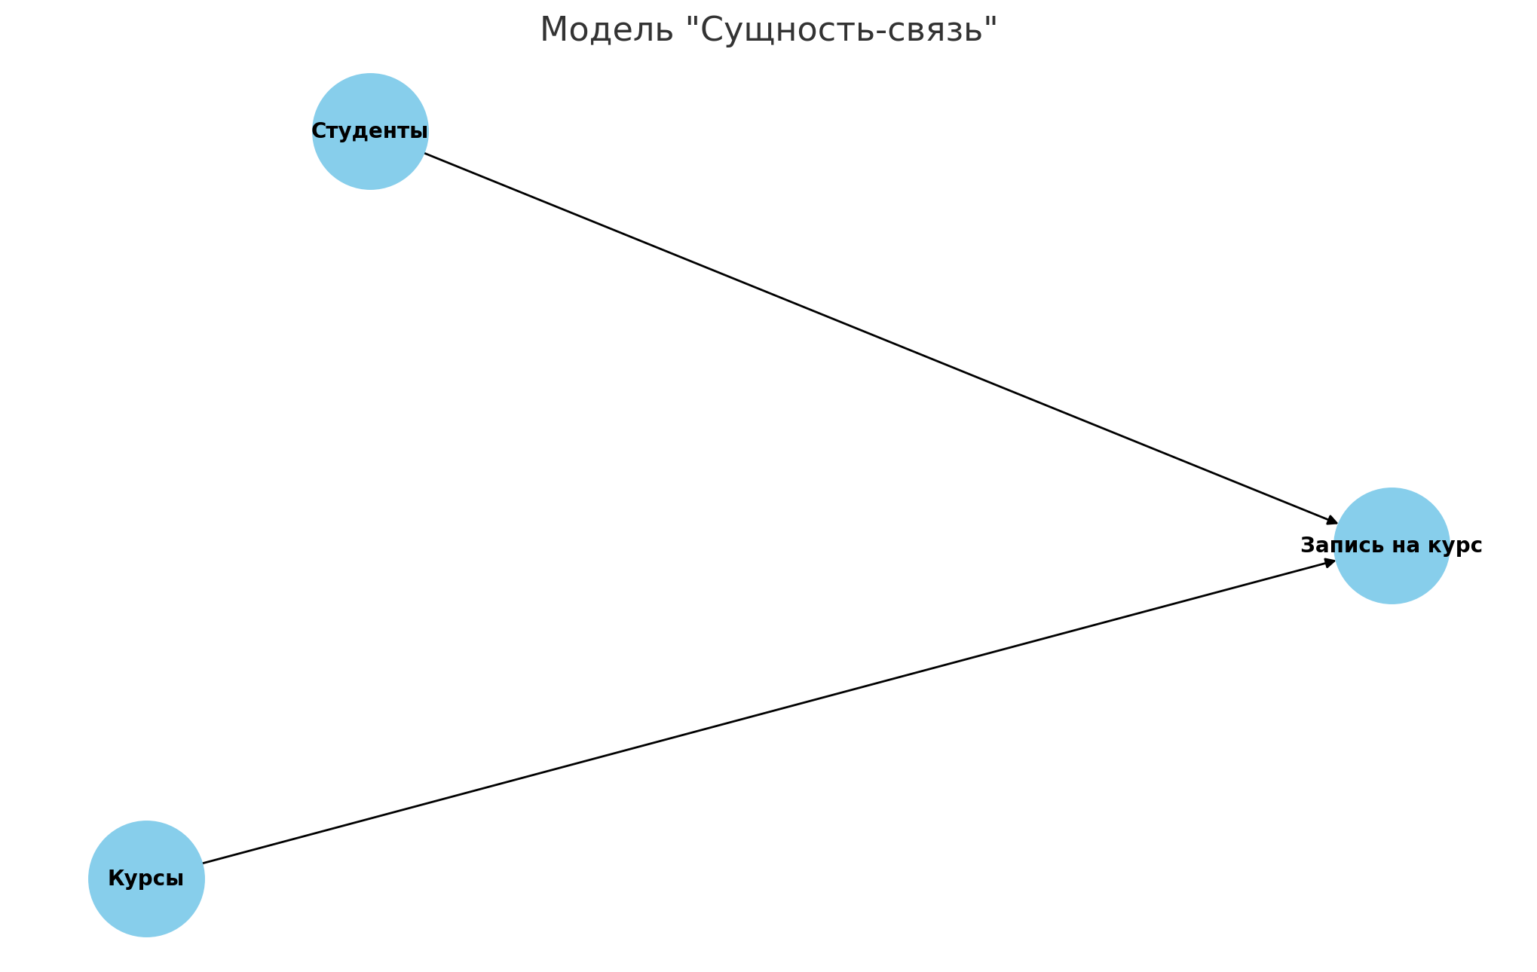
5 Семантическая модель
Предметная область: Электронная коммерция.
Описание взаимоотношений объектов:
• Объекты: Продукты, Категории.
• Свойства: Название, Цена, Описание.
• Отношения: Продукты принадлежат Категориям.
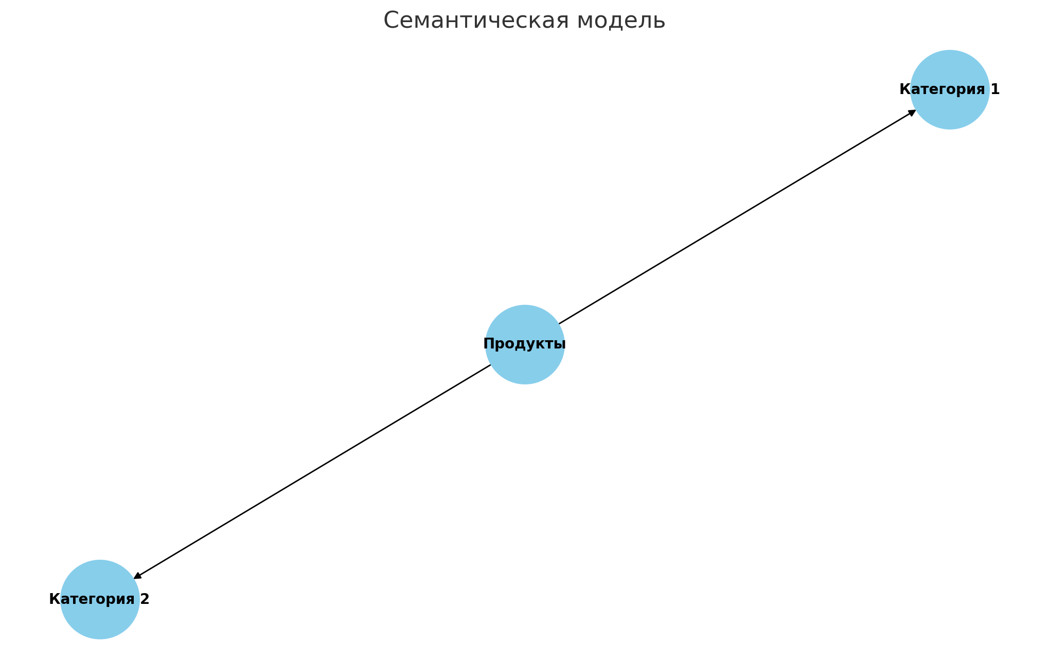
6 Объектно-ориентированная модель
Предметная область: Разработка программного обеспечения.
Описание взаимоотношений объектов:
• Классы: Пользователи, Программы.
• Объекты: Конкретные Пользователи, Конкретные Программы.
• Методы: Вход в систему, Выход из системы.
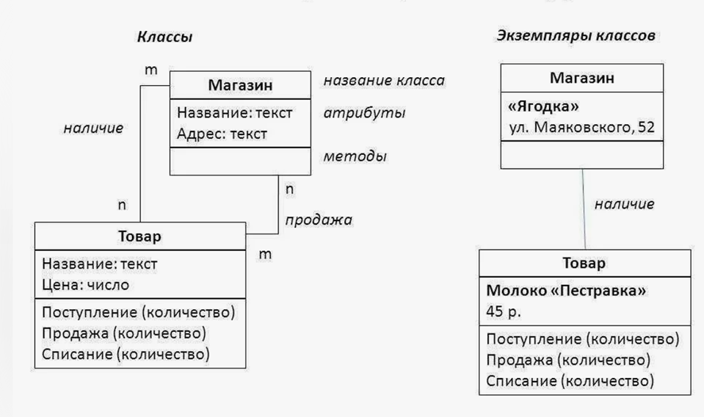
7 Объектно-реляционная модель
Предметная область: Управление заказами.
Описание взаимоотношений объектов:
• Классы: Заказы, Клиенты.
• Таблицы: Заказы, Клиенты.
• Методы и данные: Создание Заказа, Проверка Статуса Заказа.
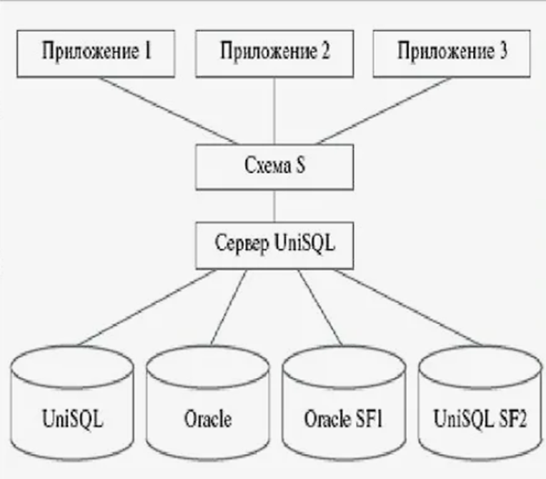
8 Полуструктурированная модель
Предметная область: Социальные сети.
Описание взаимоотношений объектов:
• Данные: Профили пользователей, Посты.
• Атрибуты: Имя, Фотография, Комментарии.
• Структура: Дерево, Граф.
